Introduction | Les muscles squelettiques sont des organes qui accomplissent un travail important, ils sont à l’origine des mouvements des différentes parties du corps. L’énergie nécessaire à la contraction est fournie à la cellule musculaire par les molécules d’ATP. Au sein des cellules musculaires il existe donc une conversion de l’énergie chimique de l’ATP en énergie mécanique.  - Quels sont les structures qui permettent au muscle strié squelettique de se contracter ?  - Comment l’énergie chimique de l’ATP est convertie par le muscle en énergie mécanique ?
Rôle du muscle strié squelettique dans la conversion d’énergie

- Les manifestations mécaniques de l’activité musculaire
- Dispositif expérimental d’enregistrement de la contraction musculaire
Le document 1 représente le montage qui permet l’étude myographique du muscle gastrocnémien de Grenouille
Document 1 |  | Décrivez le principe d’enregistrement de la contraction musculaire
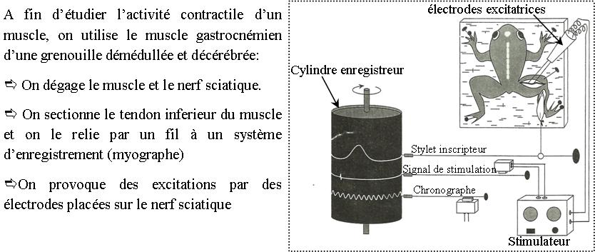
Le document ci-dessous représente l’enregistrement obtenu suite à une excitation efficace (supraliminaire) unique
Document 2 |  | Décrivez la réponse musculaire enregistrée  Légende :  - phase de latence  - phase de contraction  - phase de relâchement
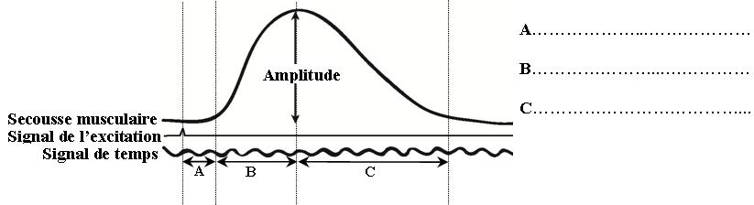
Lorsqu’on stimule le muscle par une excitation électrique unique, l’enregistrement obtenu est appelé secousse musculaire (ou myogramme) composée des phases suivantes :
- La phase de latence : correspond à la durée entre le moment de l’excitation et le moment du début de la réponse (qq ms, tps nécessaire à l’arrivée de l’influx nerveux)
- La phase de contraction : la phase au cours de laquelle la longueur du muscle décroit (raccourcissement du muscle)
- La phase de relâchement : la phase au cours de laquelle le muscle reprend ses dimensions initiales (sa durée est légèrement supérieure à celle de contraction)

- Analyse des myogrammes
- Effet de l’intensité de stimulation sur la réponse musculaire
Document 3 |  | Interprétez les résultats obtenus
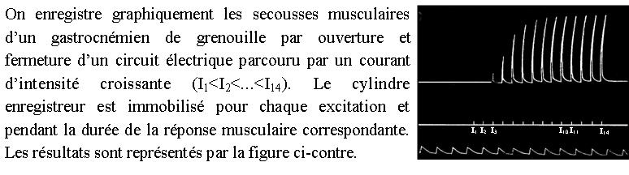
Les deux premières excitations sont inefficaces, le seuil d’excitation n’étant pas encore atteint.
A partir de la 3eme excitation (=seuil d’excitabilité), on enregistre une réponse dont l’amplitude augmente progressivement. Cette augmentation de l’amplitude est consécutive au recrutement d’un nombre croissant de fibres musculaires. Quand l’intensité atteint une valeur maximale (I₁₁), l’amplitude des secousses musculaires reste constante car toutes les fibres musculaires se contractent.
- Réponse musculaire à deux excitations efficaces de même intensité
Document 4 |  | effet de sommation : la 2eme excitation recrute un nombre plus élevé de fibres musculaire
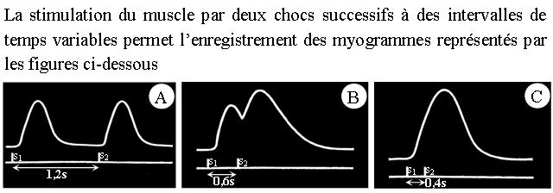
Figure A : quand les 2 stimulations sont suffisamment éloignées on enregistre deux secousses musculaires isolées et de même amplitude.
Figure B : quand les deux stimulations sont rapprochées et que la 2eme stimulation se produit pendant la phase de relâchement du muscle, on observe une fusion incomplète (partielle) des deux secousses musculaires avec une augmentation de l’amplitude de la 2eme secousse.
Figure C : quand les deux stimulations sont très rapprochées et que la 2eme stimulation se produit pendant la phase de contraction du muscle, on observe une fusion complète (totale) des deux secousses qui apparaissent comme s’il n’y a qu’une seule secousse d’une amplitude plus grande.
- Réponse musculaire à une série d’excitations efficaces successives et de même intensité.
Document 5 |  | Tétanos imparfait : sommation partielle de plusieurs secousses  Tétanos parfait : sommation totale de plusieurs secousses
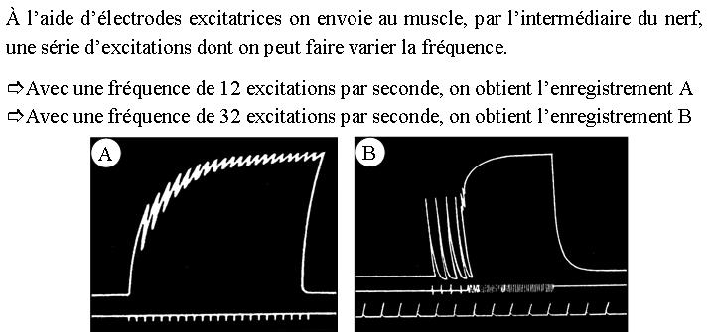
Figure A : quand la fréquence des excitations est faible de telle sorte que chaque excitation se produit pendant la phase de relâchement de la secousse relative à l’excitation précédente, le myogramme obtenu donne des secousses avec fusion incomplète. Ce myogramme est appelé tétanos imparfait.

Figure B : quand la fréquence des excitations est forte de telle sorte que chaque excitation se produit pendant la phase de contraction de la secousse relative à l’excitation précédente, le myogramme obtenu donne des secousses avec fusion complète. Ce myogramme est appelé tétanos parfait.
- La fatigue musculaire
Document 6
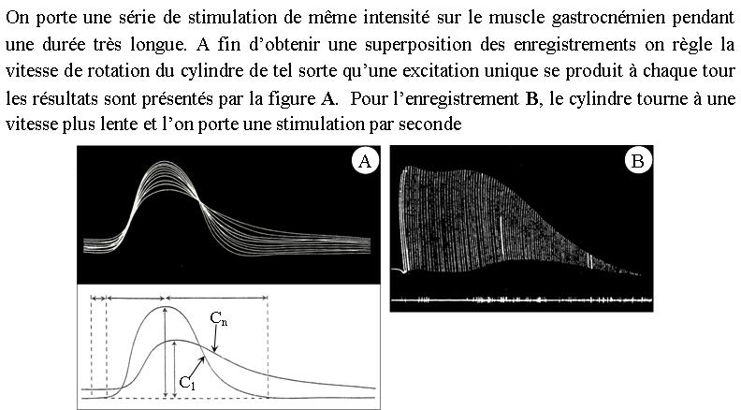
La figure A montre une diminution progressive de l’amplitude des secousses musculaire avec une augmentation de la durée de relâchement
La figure B montre une diminution progressive de l’amplitude des secousses jusqu’à l’immobilité complète du muscle. Il s’est produit donc une fatigue progressive du muscle.
- Les phénomènes thermiques et métaboliques accompagnant la contraction
- Les phénomènes thermiques accompagnant la contraction musculaire
Document 7
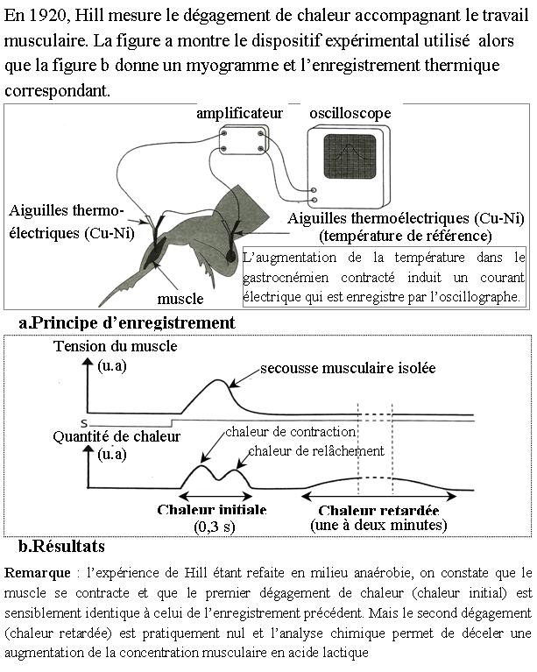
Suite à une contraction musculaire il y a un dégagement de chaleur qui se fait en deux temps :
- Une chaleur initiale : qui se dégage rapidement au cours de la secousse musculaire. Elle comporte une chaleur de contraction et une chaleur de relâchement.
- Une chaleur retardée qui se dégage lentement après la secousse.
L’absence de dégagement de chaleur retardée en milieu anaérobie prouve que la respiration cellulaire en constitue la source, alors que l’origine de la chaleur initiale est la fermentation lactique.
- Phénomènes chimiques accompagnant la contraction musculaire
Document 8 |  | Comparez les besoins d’un muscle en activité et au repos. Que peut–on déduire  artère→ sang entrant  veine→ sang sortant
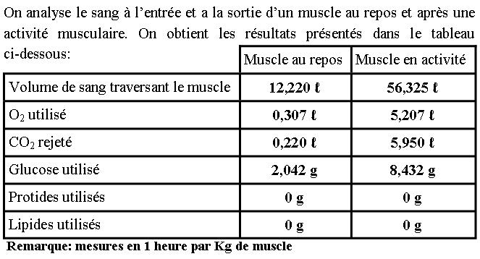
L’expérience montre que le muscle :
- Bénéficie d’une augmentation du débit sanguin qui permet l’intensification des échanges lorsqu’il est en activité
- Utilise beaucoup plus de glucose et d’O₂ et produit d’avantage de CO₂ lorsqu’il est en activité.
- Ne consomme pas les protides et les lipides mais utilise uniquement le glucose que ce soit en activité ou au repos.
Ces phénomènes chimiques traduisent l’oxydation du glucose qui produit l’énergie nécessaire à la contraction musculaire.
- Structure et ultra-structure du muscle strié squelettique
- Quelques observations du tissu musculaire
Document 9 |  | Décrivez la structure de la fibre musculaire et justifiez l’expression « muscle strié squelettique  Légende :  1. tendon  2. muscle  3. tissu conjonctif  4. capillaire  5.faisceau de fibres musculaires  6. fibre musculaire  7. myofibrille
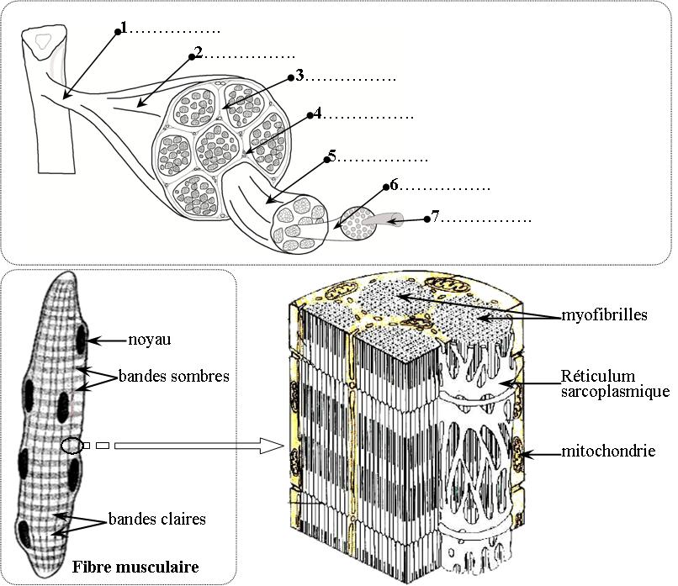
Le muscle est constitué de milliers de cellules de formes allongée et plurinucléées, appelées fibres musculaires. Ces fibres sont regroupées en faisceaux séparés par un tissu conjonctif.
L’observation de la fibre musculaire montre que le sarcoplasme (cytoplasme de la fibre musculaire) renferme :
- Plusieurs éléments parallèles appelés myofibrilles présentant une alternance de bandes claires et sombres
- Un organite spécialisé dans le stockage des ions Ca²⁺ appelé réticulum sarcoplasmique
- Du glycogène : glucide constitué d’une longue chaine de plusieurs molécules de glucose
- De la myoglobine : une protéine qui fixe l’O₂
- Des mitochondries.

- Ultra-structure de la fibre musculaire
- Le sarcomère : unité structurale et fonctionnelle de la myofibrille
Document 10 |  | Légende :  Bande claire  Bande sombre  Bande H  Strie Z  Sarcomère  Sarcomère : plus petite unité contractile de la fibre musculaire (unité fonctionnelle de la fibre musculaire)
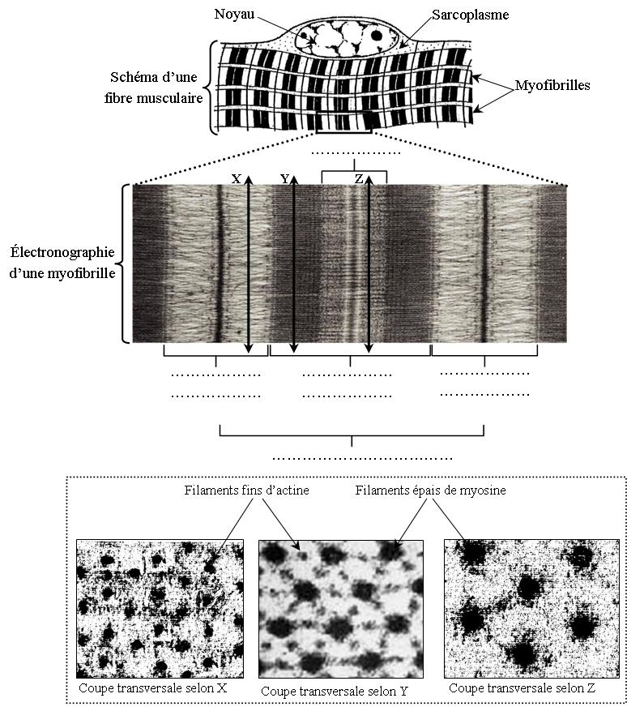
Les cellules musculaires présentent au microscope une alternance de bandes claires (I) et de bandes sombres (A). Cette striation est due à l’organisation moléculaire des myofibrilles qui occupent leur sarcoplasme.
Les myofibrilles sont des structures contractiles de nature protéique. Elles sont constituées d’une succession d’unités structurales appelées sarcomères délimitées par deux stries Z. Chaque sarcomère est lui-même constitué d’une bande sombre médiane (bande A) encadrée par deux demi-bandes claires à ses extrémités.

Au microscope électronique, les myofibrilles apparaissent constituées de deux types de myofilaments :
– des myofilaments épais constitués de myosine (diamètre 16 nm)
– des myofilaments fins constitués d’actine (diamètre 5 nm)

Remarque : Les bandes claires sont constituées de myofilaments d’actine tandis que les bandes sombres sont formées de myofilaments d’actine et de myofilaments de myosine sauf au niveau de la bande H qui ne contient que des filaments de myosine.
Schéma au tableau |  | Légende :  Filament fin d’actine  Filament épais de myosine  Strie Z  Demi-bande claire (I)  Bande sombre (A)  Bande H

Structure moléculaire des filaments d’actine et de myosine
Document 11
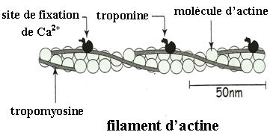
Les filaments d’actine sont formés par la polymérisation de molécules d’actine globulaire assemblées en hélice, associées à deux autres protéines : la tropomyosine et la troponine (possède des sites de fixation de Ca²⁺)
Document 12
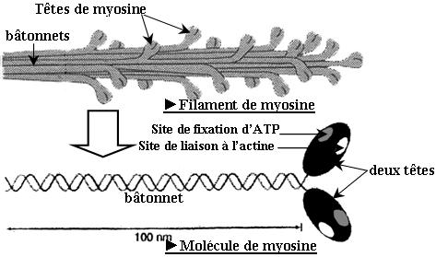
Le filament épais de myosine est constitué de plusieurs molécules de myosine.
Chaque molécule de myosine est constituée d’un bâtonnet (=queue) et deux têtes.
Les têtes de myosine possèdent :
- Un site qui fixe l’ATP.
- Un autre site permettant la liaison aux molécules d’actine.
- Une capacité de réaliser des mouvements de rotation (45°).
Document 13 |  | Bilan :  Organisation des muscles : de l’organe à la molécule
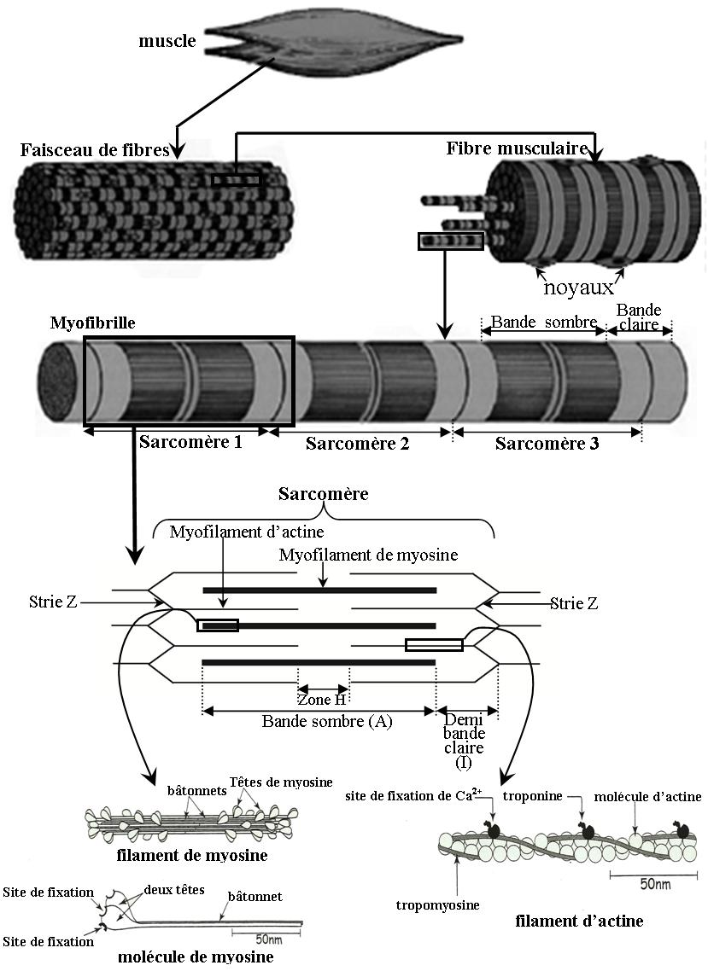

- Mécanisme de la contraction musculaire
- Le sarcomère : la plus petite unité contractile de la fibre musculaire
Document 14 |  | Comparez l’aspect des sarcomères au repos et en état de contraction et précisez les changements qui affectent la myofibrille au cours de la contraction.  Que pouvez-vous déduire de cette comparaison
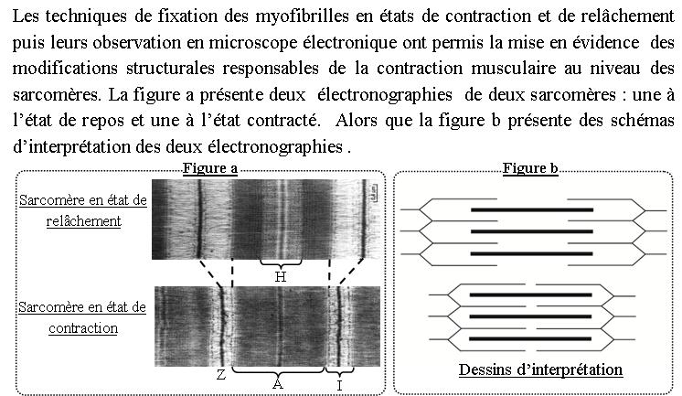
La comparaison entre un sarcomère contracté et un sarcomère au repos, montre que la contraction se traduit par :
- Un raccourcissement des sarcomères (rapprochement des stries Z).
- Une réduction de la longueur des bandes claires et de la bande H.
- Une constance des bandes sombres.
Ceci prouve qu’il y a, au cours de la contraction, un glissement des myofilaments d’actine par rapport aux myofilaments de myosine. Le sarcomère est donc l’unité fonctionnelle de la fibre musculaire
- Etapes de glissement des myofilaments
Document 15 |  | Remarque :  Il y a environ 5 cycles (attachement → pivotement → détachement) par seconde pendant une contraction rapide ce qui correspond à une vitesse de glissement de 15 μm par seconde.
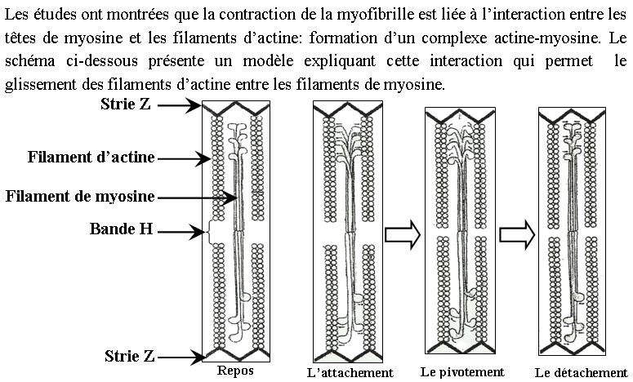
Le glissement des myofilaments se produit en 3 étapes :
- Les têtes de myosine s’attachent sur une molécule d’actine (→ formation des ponts actomyosine)
- Les têtes de myosine pivotent vers le centre du sarcomère entraînant un déplacement des filaments d’actine
- Les têtes de myosine se détachent → retour à l’état initial
- Les besoins de la contraction musculaire
Document 16 |  | Analysez ces résultats et déduisez les conditions nécessaires à la contraction musculaire.
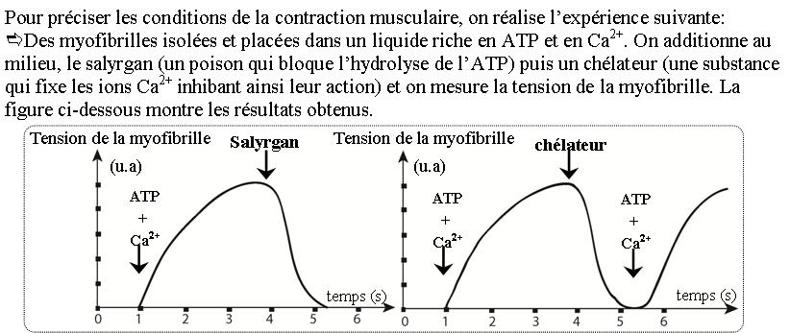
En présence d’ATP et d’ions Ca²⁺, on observe une augmentation de la tension de myofibrille (il y a une contraction), après l’addition du salyrgan ou du chélateur, la tension de la myofibrille diminue rapidement (arrêt de contraction)
On explique l’arrêt de contraction après l’addition du salyrgan par l’absence d’hydrolyse d’ATP et après l’addition du chélateur par l’inhibition de l’action des ions Ca²⁺
On déduit que la contraction musculaire ne peut être réalisée qu’en présence de deux éléments essentiels, l’ATP et le calcium (Ca²⁺)
Quel est le rôle des ions Ca²⁺ dans la contraction musculaire ?
Document 17
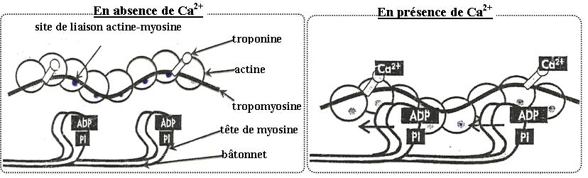
En absence des ions Ca²⁺ (au repos), la tropomyosine cache le site de fixation de la tête de myosine sur l’actine.
La fixation des ions Ca²⁺ sur la troponine entraine le déplacement de la tropomyosine ce qui permet la fixation de myosine sur l’actine et la formation des complexes actomyosine.
- Mécanisme moléculaire de la contraction musculaire
Document 18 |  | Décrivez le mécanisme de la contraction musculaire  Elaborez un schéma simplifié expliquant la succession des événements aboutissant à la contraction musculaire
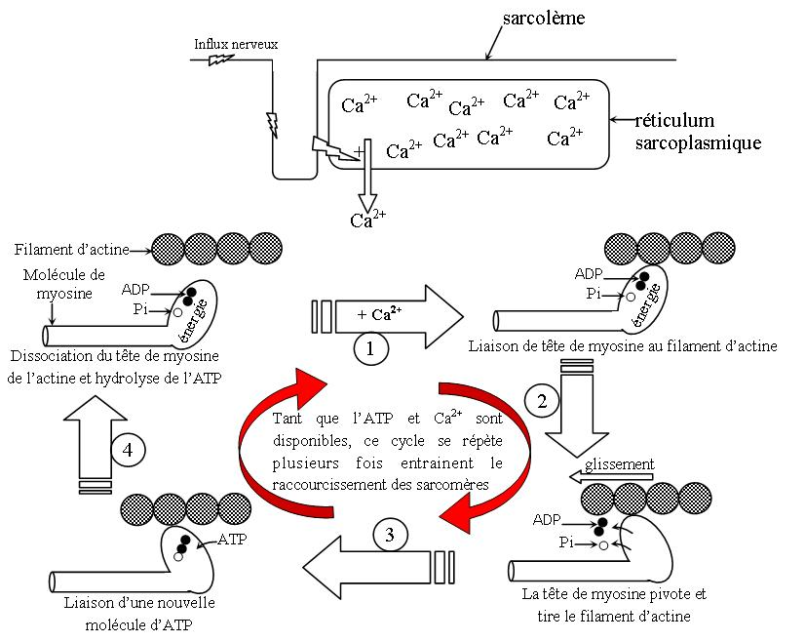
Arrivée de l’influx nerveux libération du Ca²⁺ par le réticulum sarcoplasmique déplacement de tropomyosine par la troponine formation des ponts actomyosine pivotement des têtes de myosine grâce à l’énergie issue de l’hydrolyse de l’ATP glissement des filaments d’actine vers le centre du sarcomère fixation d’une nouvelle molécule d’ATP sur la tête de myosine détachement du tête de myosine de l’actine et hydrolyse de l’ATP.
Ainsi, l’énergie chimique contenue dans l’ATP est convertie en énergie mécanique au niveau de chaque sarcomère entrainant son raccourcissement.
Remarque : En l’absence de nouveau potentiel d’action musculaire, le Ca²⁺ est de nouveau accumulé dans le réticulum par transport actif et le muscle revient à son état initial (relâchement).

- Régénération de l’ATP nécessaire à la contraction musculaire
- Mise en évidence d’un renouvellement d’ATP
Document 19 |  | Mettre en relation les données des tableaux du document 19 pour montrer la nécessité d’un renouvellement rapide et permanant de l’ATP musculaire.
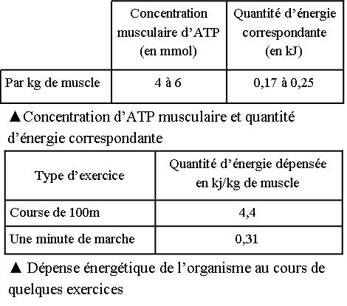
D’une part on observe que les réserves des cellules musculaires en ATP sont très faibles, d’autre part le muscle utilise une quantité importante d’énergie qui dépasse les réserves présentes dans les cellules ce qui suggère un renouvellement rapide et permanant de l’ATP.
Comment l’ATP est régénérée au niveau du muscle ?
- Les différentes voies de régénération d’ATP dans les cellules musculaires
Document 20 |  | En analysant les données de ce tableau, dégager les voies métaboliques de la  régénération de l’ATP utilise par le muscle en activité.
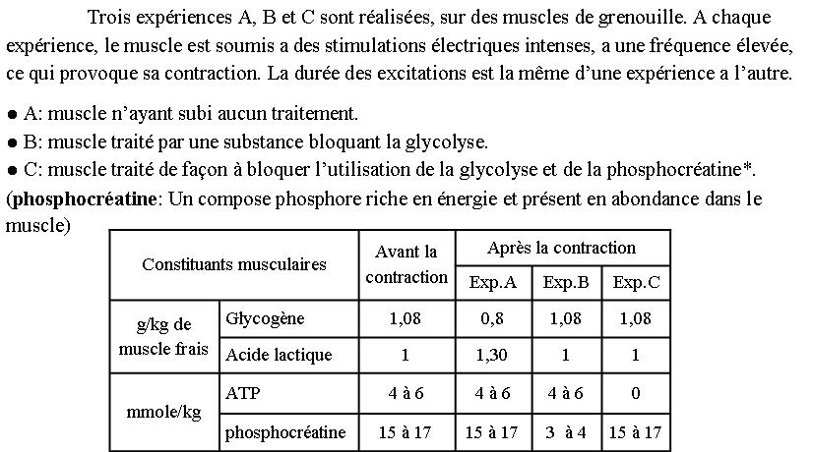
Lors d’un effort, une cellule musculaire consomme de très nombreuses molécules d’ATP. Elle régénère ces molécules grâce à trois voies métaboliques :
 | Voie 1 : anaérobie alactique | Voie 2 : anaérobie lactique | Voie 3 : aérobie
Substrats utilisés | Créatine phosphate + ADP | Glucose + ADP | Glucose + O₂ + ADP
Produits formés | Créatine + ATP | Acide lactique + ATP | H₂O + CO₂ + ATP
Au cours des premiers minutes d’effort, la régénération de l’ATP met en jeu principalement les voies anaérobies.
Voies rapides anaérobies (anaérobie alactique) :
La voie de la phosphocréatine permet une production rapide, car cette molécule est stockée dans le cytoplasme et peut transférer un groupement phosphate à l’ADP selon la réaction suivante
PC + ADP C + ATP ( créatine kinase)
(La PC est reconstituée après l’effort avec consommation d’ATP)
Une autre voie de régénération rapide d’ATP en anaérobiose est permise grâce à une enzyme spécifique du muscle appelée la myokinase selon la réaction suivante : ADP + ADP ATP + AMP
Voie de moyenne vitesse (anaérobie lactique)
La fermentation lactique prend le relai avec une augmentation de la concentration sanguine d’acide lactique
Selon la réaction : Glucose + 2 ADP + 2 Pi → 2 acides lactiques (lactates) +2 ATP
Voie lente (la respiration cellulaire) :
Lors d’un effort prolongé la respiration intervient pour régénérer l’ATP selon la réaction suivante :
C₆H₁₂O₆ (glucose) + 6 O₂+ 36 ADP + 36 Pi → 6 CO₂+ 6 H₂O +36 ATP
- Relation entre type de métabolisme énergétique et intensité/durée de l’effort
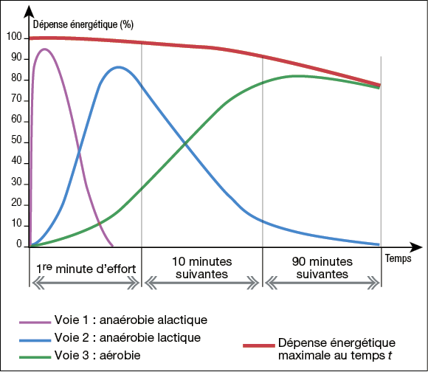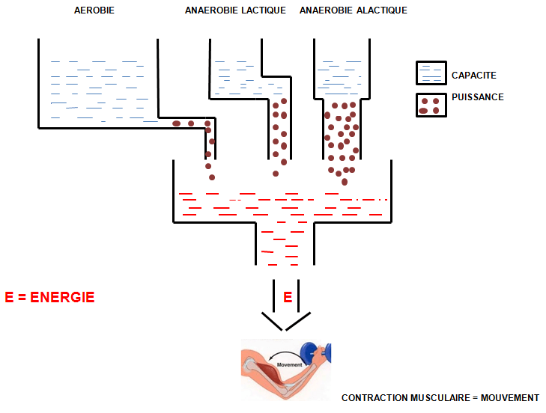
Pour les courtes distances, ce sont les voies métaboliques anaérobies qui fournissent très rapidement beaucoup d’ATP, alors que la voie aérobie ne peut satisfaire les besoins en ATP pendant des efforts brefs et intenses.
Pour les longues distances, la régénération de l’ATP est assurée essentiellement par la voie métabolique aérobie et dépend en conséquence de la capacité de l’organisme à fournir du dioxygène aux muscles durant l’effort. La production d’ATP par la voie aérobie dépend aussi de la capacité des fibres musculaires à utiliser ce dioxygène grâce à leurs mitochondries.
- Types de fibres musculaires
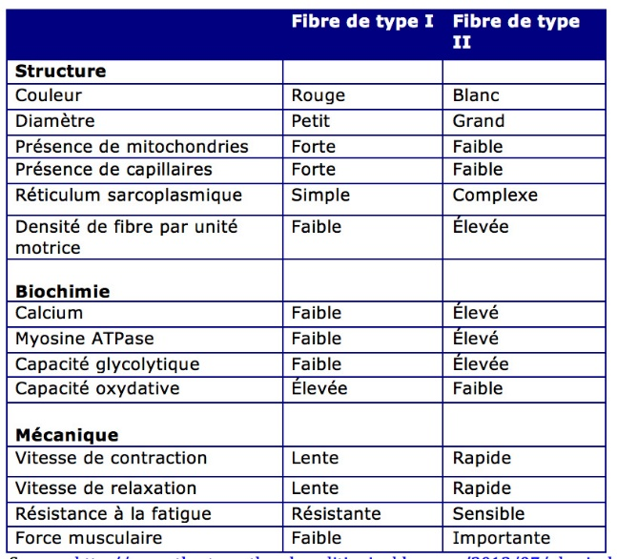
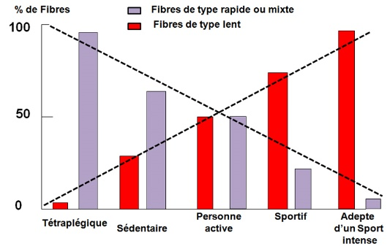
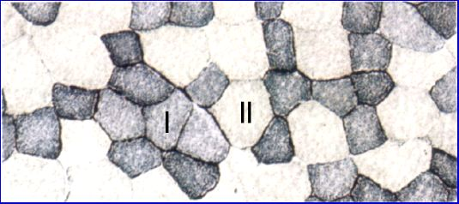
Il existe deux types de fibres :
Les fibres « lentes » (type I): elles sont de couleur rouge. Fines et développées, elles sont utilisées lors de sports d’endurance. Elles sont riches en myoglobine et en mitochondries.
Les fibres « rapides » (type II) : elles sont de couleur blanche. Sensibles à la fatigue, elles sont plus volumineuses que les fibres lentes et utilisées lors des efforts de forte intensité et de courte durée.

Table des matières
I. Les manifestations mécaniques de l’activité musculaire 1
1. Dispositif expérimental d’enregistrement de la contraction musculaire 1
2. Analyse des myogrammes 2
a. Effet de l’intensité de stimulation sur la réponse musculaire 2
b. Réponse musculaire à deux excitations efficaces de même intensité 2
c. Réponse musculaire à une série d’excitations efficaces successives et de même intensité. 2
d. La fatigue musculaire 3
II. Les phénomènes thermiques et métaboliques accompagnant la contraction 3
1. Les phénomènes thermiques accompagnant la contraction musculaire 3
2. Phénomènes chimiques accompagnant la contraction musculaire 4
III. Structure et ultra-structure du muscle strié squelettique 4
1. Quelques observations du tissu musculaire 4
2. Ultra-structure de la fibre musculaire 5
a. Le sarcomère : unité structurale et fonctionnelle de la myofibrille 5
b. Structure moléculaire des filaments d’actine et de myosine 5
IV. Mécanisme de la contraction musculaire 7
1. Le sarcomère : la plus petite unité contractile de la fibre musculaire 7
2. Etapes de glissement des myofilaments 7
3. Les besoins de la contraction musculaire 7
4. Mécanisme moléculaire de la contraction musculaire 8
V. Régénération de l’ATP nécessaire à la contraction musculaire 9
1. Mise en évidence d’un renouvellement d’ATP 9
2. Les différentes voies de régénération d’ATP dans les cellules musculaires 9
3. Relation entre type de métabolisme énergétique et intensité/durée de l’effort 10
4. Types de fibres musculaires 10

